МИНИСТЕРСТВО ОБРАЗОВАНИЯ И НАУКИ РОССИЙСКОЙ ФЕДЕРАЦИИ

Федеральное государственное автономное образовательное учреждение высшего образования

«САНКТ-ПЕТЕРБУРГСКИЙ ГОСУДАРСТВЕННЫЙ УНИВЕРСИТЕТ

АЭРОКОСМИЧЕСКОГО ПРИБОРОСТРОЕНИЯ»

КАФЕДРА КОМПЬЮТЕРНЫХ ТЕХНОЛОГИЙ

И ПРОГРАММНОЙ ИНЖЕНЕРИИ (КАФЕДРА №43)

|  |  |  |
| --- | --- | --- |
| ОТЧЕТ ЗАЩИЩЕН С ОЦЕНКОЙ: |  |  |

ПРЕПОДАВАТЕЛЬ:

|  |  |  |  |  |
| --- | --- | --- | --- | --- |
| Старший преподаватель |  |  |  | Е. В. Павлов |
| должность, уч. степень, звание |  | подпись, дата |  | инициалы, фамилия |

ОТЧЕТ О ЛАБОРАТОРНОЙ РАБОТЕ №3

«ОПРЕДЕЛЕНИЕ ТРЕБОВАНИЙ К ДАННЫМ.

ЛОГИЧЕСКАЯ МОДЕЛЬ И СЛОВАРЬ ДАННЫХ»

ПО КУРСУ: «ПРОЕКТИРОВАНИЕ ПРОГРАММНЫХ СИСТЕМ»

РАБОТУ ВЫПОЛНИЛ (ЛА):

|  |  |  |  |  |  |
| --- | --- | --- | --- | --- | --- |
| СТУДЕНТ (КА) ГР. | 4631 |  |  |  | С.А. Гришин |
|  |  |  | подпись, дата |  | инициалы, фамилия |

Санкт-Петербург 2018

1. **Цель работы**

Целью данной работы является изучение способов определения требований к данным и построение логической модели отношений данных.

1. **Задание на лабораторную работу**

Разработать логическую модель отношений данных проектируемой системы или её функционально законченной части на основе диаграммы «сущность-связь» (entity-relationship diagram).

Диаграмма должна быть исполнена в графической нотации, представленной в методических указаниях к работе. Все отношения «многие-ко-многим» должны быть реструктурированы, а сама диаграмма должна отвечать 3-й нормальной форме.

Информация об используемых в системе сущностях данных должна быть представлена в виде словаря данных (data dictionary).

В диаграмме «сущность-связь» и в словаре данных должны быть явно выделены обязательные (*NOT NULL*) и необязательные (*NULL*) атрибуты (элементы данных).

Вариант задания: *«*Онлайн-бронирование столов в ресторанах и ночных клубах*»*

1. **Требования к данным системы**
   1. Моделирование отношений данных

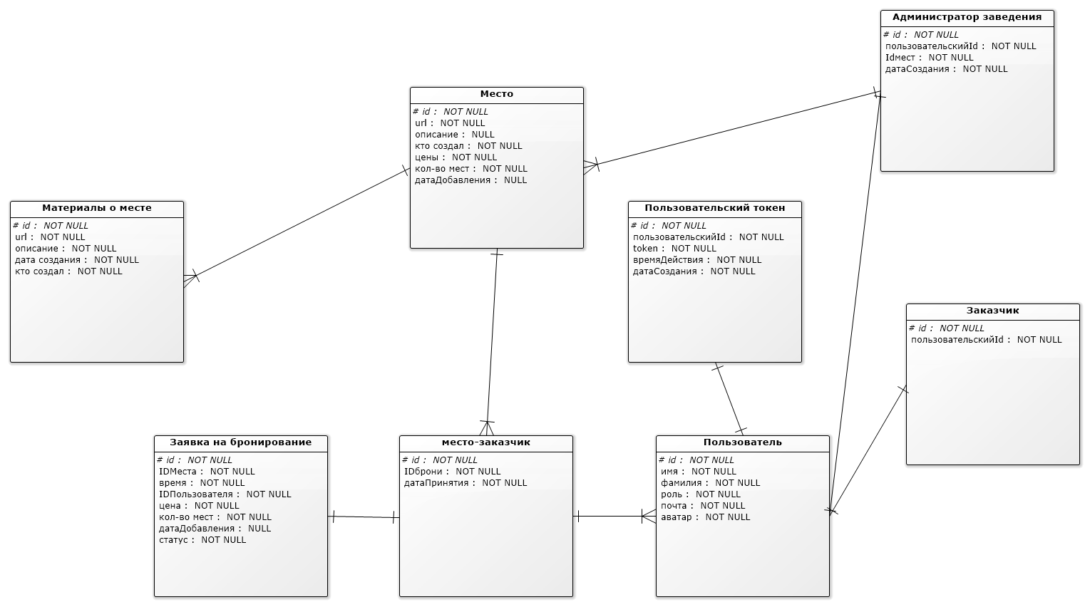

Рисунок 1 – Диаграмма «сущность-связь»

Сущность «Пользователь» является связующей таблице в БД между сущностями «Заказчик» «Администратор заведения».

Перед тем как будет создана запись в БД о броне, создается запись заявки на урок и уже после согласования создается элемент брони.

Таблица 1 – Принятые сокращения и типы данных

|  |  |  |
| --- | --- | --- |
| 1 | DATE | Дата в формате ГГГГ-ММ-ДД |
| 2 | DATETIME | Дата и время в формате ГГГГ-ММ-ДД ЧЧ:ММ:СС |
| 3 | ENUM | Перечисляемый тип данных, позволяет вводить список допустимых значений |
| 4 | INT | Сокращение от INTEGER |
| 5 | INTEGER | Целочисленные значения в диапазоне от -232 до 232 |
| 6 | TEXT | Данные переменной длины от 1 до 65535 байт |
| 7 | VARCHAR | Строковые данные переменной длины от 1 до 8000 байт |

Таблица 2 – Фрагмент словаря данных для проектируемой системы

|  |  |  |  |
| --- | --- | --- | --- |
| Элемент данных | Структура или  тип данных | Длина | Значение |
| Пользователь | ID пользователя |  |  |
|  | + Имя |  |  |
|  | + Фамилия |  |  |
|  | + Отчество |  |  |
|  | + О себе |  |  |
|  | + Аватар |  |  |
|  | + email |  |  |
|  | + Пароль |  |  |
|  | + Банковские данные |  |  |
|  | + Роль пользователя |  |  |
| ID пользователя | INT |  | Генерируемый системой порядковый номер, начиная с 1 |
| Имя | VARCHAR | 40 | Может содержать пробелы, дефисы, точки и апострофы |
| Фамилия | VARCHAR | 40 | Может содержать пробелы, дефисы, точки и апострофы |
| Отчество | VARCHAR | 40 | Может содержать пробелы, дефисы, точки и апострофы |
| О себе | TEXT | 900 |  |
| Аватар | TEXT |  | Адрес директории, хранящей картинку на сервере |
| email | VARCHAR |  | Данные проверяются по шаблону email. |
| Пароль | VARCHAR |  | Может содержать символы латинского алфавита, числа и символы из следующего после двоеточия списка:  ! @ # $ % ^ & ? * _  Остальные символы, включая пробел, запрещены |
| Банковские данные | TEXT |  | Может содержать данные, подходящие под определенный шаблон счета. |
| Логин | VARCHAR | 25 | Может содержать символы латинского алфавита, подчеркивание и цифры |
| Пароль | VARCHAR | 25 | Может содержать символы латинского алфавита, числа и символы из следующего после двоеточия списка:  ! @ # $ % ^ & ? * _  Остальные символы, включая пробел, запрещены |
| Роль пользователя | ENUM |  | Администратор заведения  Заказчик Администратор |
|  |  |  |  |
| Заказчик | ID заказчика |  |  |
|  | + Пользовательский ID |  |  |
| ID заказчика | INT |  | Содержит начальную букву типа отчета и генерируемый системой порядковый номер для данного типа, начиная с 1 |
| Пользовательский ID | INT |  | Служит для связи сущности заказчика с сущностью пользователя |
|  |  |  |  |
| Администратор заведения | ID |  |  |
|  | + Пользовательский ID |  |  |
|  | + Места |  |  |
| ID | INT |  | Генерируемый системой порядковый номер, начиная с 1 |
| Пользовательский ID | INT |  | Служит для связи сущности администратор заведения с сущностью пользователя |
| Места | INT |  | Список идентификаторов мест, за которые отвечает пользователь |
|  |  |  |  |
| Место | ID |  |  |
|  | + URL |  |  |
|  | + Описание |  |  |
|  | + ID администратора |  |  |
|  | + Цены |  |  |
|  | + Кол-во мест |  |  |
|  | + Дата добавления |  |  |
| ID | INT |  | Генерируемый системой порядковый номер, начиная с 1 |
| URL | VARCHAR |  | Адрес места, по которому оно будет доступно |
| ID администратора | INT |  | Служит для связи сущности администратор заведения с сущностью место |
| Статус урока | ENUM |  | Согласован  Проведен Отменен |
| Цены | INT |  | Служит для связи сущности урока с инициирующей сущностью заявки |
| Кол-во мест | INT |  | Кол-во мест, доступных в данном заведении |
|  |  |  |  |
| Материалы о месте | ID материала |  |  |
|  | + Адрес материала |  |  |
|  | + Описание |  |  |
|  | +ID места |  |  |
|  | + Дата создания |  |  |
|  |  |  |  |
| ID материала | INT |  | Генерируемый системой порядковый номер, начиная с 1 |
| Адрес материала | VARCHAR |  | Адрес расположения файла на сервере |
| Описание | VARCHAR | 100 | Подпись к материалу |
| ID места | INT |  | Служит для связи материала с местом |
| Дата создания | DATE |  | Дата добавления материала на сайт |
|  |  |  |  |
| Заявка на бронирование | ID заявки |  |  |
|  | + ID места |  |  |
|  | + ID пользователя |  |  |
|  | + Цена |  |  |
|  | + Время |  |  |
|  | + Статус заявки |  |  |
|  |  |  |  |
|  |  |  |  |
| ID заявки | INT |  | Генерируемый системой порядковый номер, начиная с 1 |
| ID места | INT |  |  |
| ID пользователя | INT |  |  |
| Цена | INT |  | Цена за данную бронь |
| Кол-во мест | INT |  | Кол-во мест, которые были забронированы |
| Время | DATE |  |  |
| Статус заявки | ENUM |  | Не определен  Подтверждена Отменена |
|  |  |  |  |
| Пользовательский токен | ID токена |  |  |
|  | + Пользовательский токен |  |  |
|  | + Дата создания токена |  |  |
|  | + Время действия |  |  |
|  |  |  |  |
| ID токена | INT |  | Генерируемый системой порядковый номер, начиная с 1 |
| Пользовательский токен | VARCHAR |  | Сгенерированный системой токен |
| Дата создания токена | DATE |  |  |
| Время действия | DATE |  |  |

**Выводы по работе**

В результате выполнения данной лабораторной работы изучены способы определения требований к данным и представления логической модели данных.

Разработана ER-диаграмма и составлен фрагмент словаря данных для системы бронирования баров и ресторанов. В разработанной модели рассмотрен не исчерпывающий список элементов данных проектируемой системы, именно поэтому речь идёт о фрагменте словаря данных. Указанное замечание не является недостатком работы, так как разработанная модель отвечает функциональным требованиям, представленным в спецификации требований к ПО.

**СПИСОК ИСПОЛЬЗОВАННЫХ ИСТОЧНИКОВ**

1. Дейт, К. Дж. Введение в системы баз данных = An Introduction to Database System: пер. с англ.; 8-е изд. / Дж. К. Дейт. - М.: ИД «Вильямс», 2018. - 1328 с.: ил.
2. Виггерс, Карл. Разработка требований к программному обеспечению = Software Requirements: пер. с англ.; 3-е изд., дополненное / Карл Виггерс, Джой Битти. - М.: Издательство «Русская редакция», 2014. - 736 с.: ил.
3. Software Ideas Modeler [Электронный ресурс]: CASE tool for software design and analysis / Dušan Rodina. 2009-2018. URL: <https://www.softwareideas.net/>  
   (дата обращения: 04.12.2018)